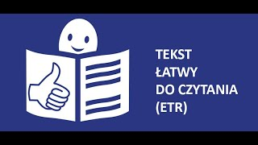
O nas – tekst łatwy do czytania i rozumienia ETR

Gdzie jesteśmy?
Integracyjna Szkoła Podstawowa nr 67 imienia Janusza Korczaka w Łodzi znajduje się w dwóch budynkach:
- klasy od pierwszej do szóstej w budynku przy ulicy Maratońskiej 47 b,
- klasy od siódmej do ósmej w budynku przy ulicy Wyszyńskiego 86.
Do budynku szkoły przy ulicy Maratońskiej można wejść od strony górki osiedlowej – wejście dla uczniów klas od pierwszej do trzeciej 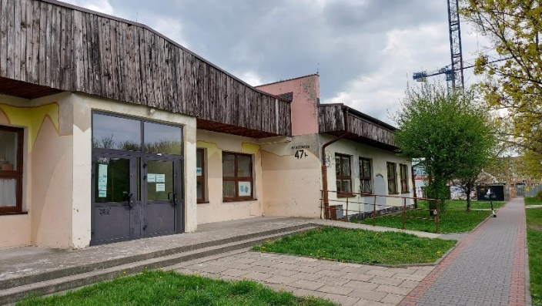 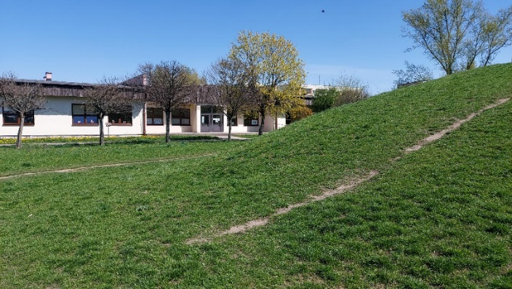
i wejście główne – przeznaczone dla uczniów klas od czwartej do szóstej.
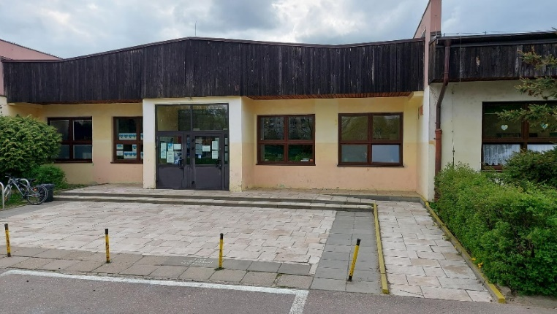
Kiedy wejdziesz do budynku szkoły przy Maratońskiej 47 b, zobaczysz przedsionek.
W przedsionku, w pobliżu drzwi wejściowych znajduje się dzwonek.
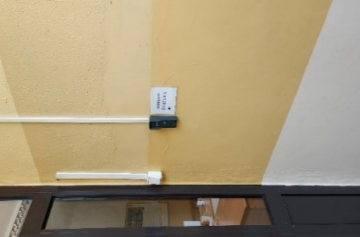
Należy zadzwonić.
Sekretariat to biuro, do którego dostarczamy pisma, podania i dokumenty.
Sekretariat znajduje się na końcu korytarza, po lewej stronie.
To jest korytarz szkolny.
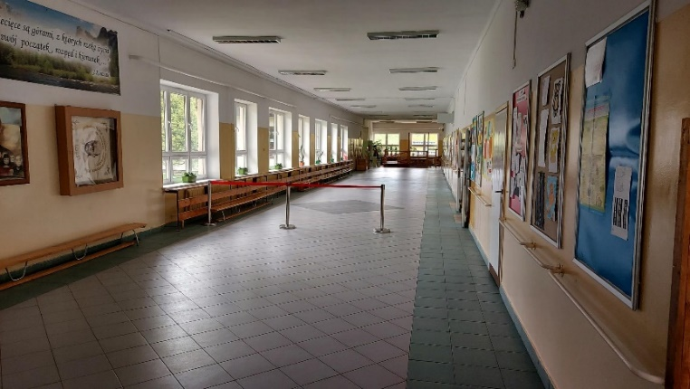
To są drzwi do sekretariatu. Sekretariat jest otwarty w godzinach od 7.00 do 15.00.
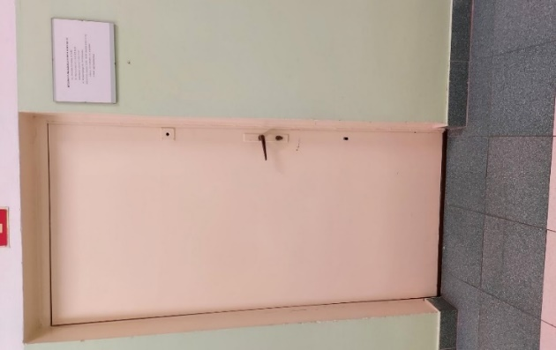
Do budynku szkoły przy ulicy Wyszyńskiego 86 można wejść od tyłu budynku Pałacu Młodzieży.
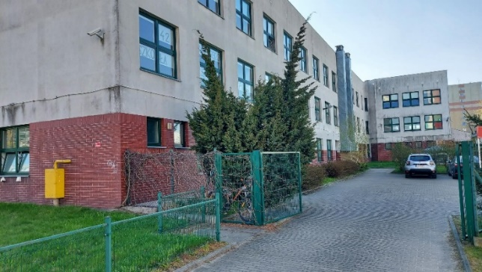

To są drzwi wejściowe do szkoły.
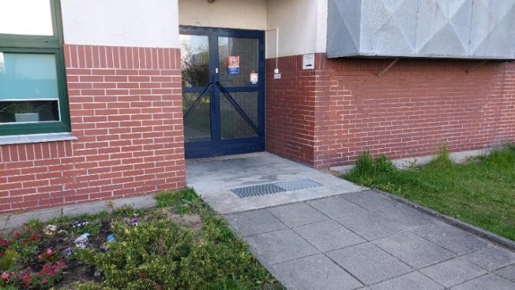
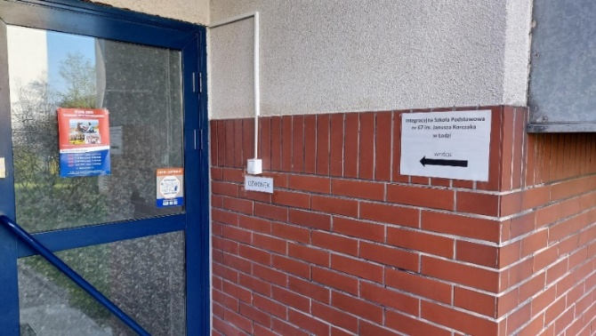
Na ścianie po prawej stronie znajduje się dzwonek. Należy zadzwonić.

Sekretariat znajduje się w połowie korytarza, po lewej stronie.
To są drzwi do sekretariatu. Sekretariat jest otwarty w godzinach od 8.00 do 16.00,
we wtorki od 8.00 do 17.00.
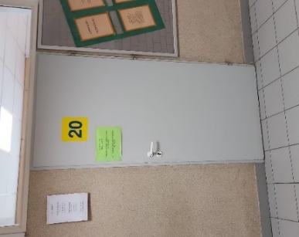

Do budynków szkoły można wejść z psem asystującym i psem przewodnikiem.

Jeśli jesteś osobą słabosłyszącą lub głuchoniemą
Gdy jesteś zainteresowany pomocą tłumacza migowego prosimy, byś zgłosić potrzebę skorzystania z pomocy w terminie co najmniej na 3 dni robocze przed wizytą w szkole.
Prosimy również o wskazywanie sprawy, którą chcesz załatwić w celu ułatwienia
i przyśpieszenia jej załatwienia.
Informujemy, że osoby niesłyszące mogą również kontaktować się ze szkołą poprzez przesłanie wiadomości e-mail pod adres: kontakt@isp67.elodz.edu.pl ,
Informujemy, że podczas załatwiania spraw w szkole zawsze możesz korzystać
z pomocy dowolnie wybranej przez siebie osoby, która będzie Ci towarzyszyć
w celu ułatwienia komunikacji.

Toalety dla osób niepełnosprawnych
W budynkach szkoły są toalety dla osób niepełnosprawnych.

Jeśli przyjedziesz do nas autem
Przed wejściami do budynku znajdują się jedynie ogólnodostępne miejsca parkingowe. Jest wyznaczone miejsce parkingowe przeznaczone dla osób niepełnosprawnych.

Czym zajmuje się Integracyjna Szkoła Podstawowa nr 67 imienia Janusza Korczaka w Łodzi?
Integracyjna Szkoła Podstawowa nr 67 w Łodzi jest szkołą publiczną.
Szkoła publiczna, to szkoła, która zapewnia bezpłatne nauczanie w zakresie ramowych planów nauczania.
Ramowe plany nauczania to obowiązkowe zajęcia edukacyjne.
W szkole zajmujemy się kształceniem i wychowywaniem uczniów zarówno zdrowych jak i z niepełnosprawnościami od pierwszej do ósmej klasy.
Uczniowie z niepełnosprawnościami uczą się według indywidualnych programów edukacyjno – terapeutycznych.
Indywidualne programy edukacyjno – terapeutyczne to dokumenty opisujące potrzeby edukacyjne uczniów, ich mocne i słabe strony, zalecenia do pracy podczas lekcji i zajęć terapeutycznych.
Dyrektorem szkoły jest Pani Barbara Celmerowska.
W szkole zatrudnieni są nauczyciele, kierownik gospodarczy oraz pracownicy sekretariatu i obsługi.
Nasza szkoła jest bezpieczna, otwarta na współpracę z Rodzicami i Opiekunami uczniów.
Uczymy tolerancji wobec drugiego człowieka, szacunku dla wartości, umiłowania Ojczyzny.

W naszej placówce zapewniamy uczniom:

w budynku przy ulicy Maratońskiej 47b
- Opiekę świetlicy szkolnej od godziny 7:00 do 17:00.
Świetlica szkolna znajduje się po lewej stronie od wejścia. To wejście do świetlicy
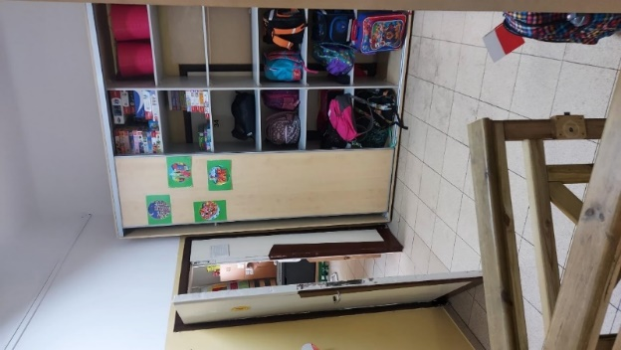
W świetlicy uczniowie mogą zjeść obiad dowożony przez firmę cateringową.
Zapewniamy również:
- opiekę pielęgniarki szkolnej, psychologa szkolnego, pedagoga szkolnego,
- zajęcia logopedyczne, terapeutyczne indywidualne i grupowe,
- zajęcia terapii Biofeedback, zajęcia terapii Integracji Sensorycznej

Jak się z nami skontaktować?
- Telefonicznie: 42 258 48 83; 42 258 48 84
- Możesz też wysłać e-maila na adres: kontakt@isp67.elodz.edu.pl
- Możesz napisać pismo i wysłać na adres: Integracyjna Szkoła Podstawowa
nr 67 im. Janusza Korczaka, ul. Maratońska 47 b, 94-102 Łódź
i ul. Wyszyńskiego 86; 94-050 Łódź
- Możesz przynieść pismo do sekretariatu szkoły.

